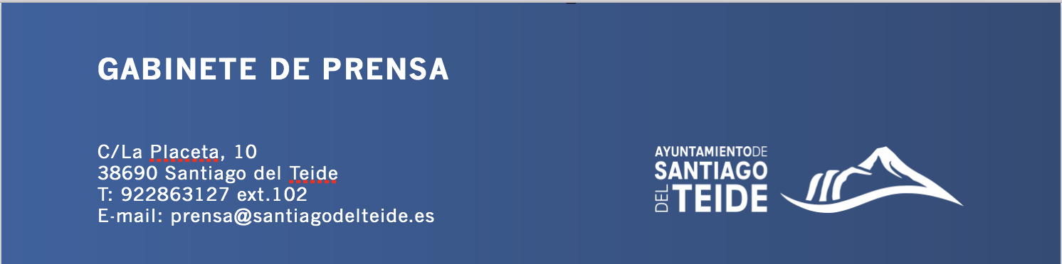

*Viernes, 7 de enero 2022*

NOTA DE PRENSA

**Santiago del Teide acogerá en marzo el prestigioso festival NUDO de video poesía**

**La convocatoria para participar en sus dos modalidades estará abierta hasta las 12:00 horas del próximo 6 de febrero**

El municipio de Santiago del Teide acogerá durante el mes de marzo, concretamente, los días 25, 26 y 27 de dicho mes, el prestigioso festival NUDO de video poemas que desde el año 2017 se viene desarrollando en Cataluña.

Por lo tanto, en este año 2022 será el primer año que se celebre el Festival NUDO en la isla de Tenerife, concretamente en Santiago del Teide y estará organizado por RAYOS Y CENTELLAS, Gestión Cultural en colaboración con el Ayuntamiento de Santiago del Teide.

La video poesía es un nuevo género dentro del videoarte que ha convulsionado la escena poética y enriquecido los significados de la propia poesía. Este nuevo método de comunicación social o forma de narrar una historia se va reinventando a diario. Se trata de un festival que se ha consolidado en el panorama nacional de festivales dedicados a la poesía. Su programación se completa con propuestas de poesía escénica, talleres, exposiciones de poesía visual y proyecciones de videopoesía.

Hasta las 12:00 horas del próximo 6 de febrero estará abierta la convocatoria de este festival para la que hay dos modalidades: Una **modalidad general** abierta a creadores de todo el mundo, sin restricción alguna y una modalidad **de ámbito canario** que estará abierta a creadores nacidos o residentes en las Islas Canarias.

Para participar en este festival solo se aceptarán video poemas, entendiendo ello como una obra audiovisual en la que haya un poema(recitado-escrito-sugerido) e imágenes en movimiento. El uso de música o otros elementos sonoros es opcional. En conclusión, se busca una obra artística basada en la creación integrada de imagen en movimiento, sonido y lenguaje verbal.

El premio de la convocatoria consiste en la selección de los videopoemas presentados más destacados para su proyección pública dentro de la Muestra de Videopoesía como parte de la programación del festival NUDO TENERIFE.

Las bases de la convocatoria pueden consultarse en el siguiente enlace:

<https://issuu.com/rayossycentellass/docs/bases_versos_visuals_nudo22_canarias>

Para cualquier duda, se puede contactar con RAYOS Y CENTELLAS, gestión cultural, en el email: videopoesia.nudo@gmail.com y/o con la coordinación del Festival NUDO en Tenerife: nudo.tenerife@gmail.com.